20 мая, 22 мая и 23 мая
группа 356
ОП 08 Технология машиностроение

на 20 мая Тема: Механические цеха (продолжение)

1. Изучить теоретический материал.
2. Составить конспект по плану:
- особенности организации работы в термическом цехе
- виды выполняемых работ в термическом цехе
- состав термического цеха (таблица в произвольной форме)
- классификация оборудования (таблица в произвольной форме)
- определение производственной программы
Теоретический материал
Термический цех
8.1 Виды и состав термических цехов, их производственная программа
Термические цехи (или отделения) по назначению делятся следующим образом:
- для обработки поковок и отливок, называемые «первыми» термическими цехами (отделениями);
- для обработки деталей, прошедших механическую обработку, называемые «вторыми» термическими цехами (отделениями);
- для обработки инструментов;
- для обработки штампов.

Обычно два последних вида термических цехов являются отделениями инструментальных пли штамповых цехов или одним объединенным отделением при инструментальном цехе для термической обработки инструментов и штампов. Кроме того, термическое отделение бывает при ремонтно-механическом цехе.
В состав термического цеха входят производственное и вспомогательные отделения, служебные и бытовые помещения.
Производственное отделение разбивается на участки, предназначенные для определенных операций термической обработки или для определенных деталей.
В состав вспомогательных отделений входят склады деталей, поступающих на термическую обработку, межоперационные склады, склады готовых деталей, вспомогательных материалов, приспособлений, трансформаторные подстанции.
Годовая производственная программа, а также методы дальнейших расчетов устанавливаются в зависимости от принятого метода проектирования — укрупненного или детального.
При укрупненном проектировании годовая программа цеха определяется выпуском годного (т. е. годной продукции цеха) в весовом выражении, включающем вес основных деталей и вес запасных частей; к выпуску годного прибавляется допускаемый процент возможного брака. В результате определяется общая годовая программа цеха (с учетом запасных частей и брака), выраженная в тоннах.
При этом методе проектирования вес деталей, подлежащих термической обработке, принимается (по практическим данным для разных видов машин) в определенном процентном отношении от общего веса всех деталей машин данных видов; эти величины для разных видов машин принимают по практическим данным: так, например, в производстве автомобильных и тракторных двигателей вес термически обрабатываемых деталей составляет примерно 40—50% от общего веса двигателя. К установленному таким образом весу деталей, подлежащих термической обработке (в год), прибавляется вес деталей, идущих в виде запасных частей и в брак. Окончательно установленный вес деталей, подлежащих термической обработке, распределяется в процентном отношении по операциям (по практическим данном) и устанавливается кратность нагрева; таким образом определяется годовой вес деталей по каждой основной тепловой операции.
При детальном проектировании составляется спецификация термически обрабатываемых деталей по годовой производственной программе и на каждую деталь разрабатывается технологический процесс термической обработки. В технологических картах указываются операции в порядке их выполнения, применяемое оборудование (печи и др.) с его характеристикой, приспособления, режим обработки (температура, длительность процесса), охлаждающая среда и ее температура, производительность оборудования.
8.2 Оборудование термических цехов
Печи для термической обработки различаются:
- по назначению, т. е. по виду тепловой операции, для которой предназначается печь
- по роду применяемого топлива или энергии;
- по конструктивным особенностям.
Выбор типа печи зависит от характера и размеров производства, применяемого топлива и рода тепловой операции. Наибольшими преимуществами обладают электрические печи, далее следуют газовые, затем — работающие на жидком топливе и, наконец, печи, работающие на твердом топливе.
Применяемые типы печей:
- для отжига: немеханизированные камерные печи; шахтные (газовые и электрические); с выдвижным подом; непрерывного действия (толкательные), работающие на топливе всех видов; туннельные, работающие на газе и мазуте; электрические печи элеваторного типа; вакуумные печи (для отжига деталей из магнитных сплавов, титана и др.);
- для нормализации: немеханизированные камерные печи; шахтные; с выдвижным подом; непрерывного действия (толкательные, с вращающимися роликами, карусельные); топливо всех видов;
- для закалки: печи всех типов в зависимости от размеров нагреваемых деталей, производственной программы, организационной формы производства, температуры нагрева; топливо всех видов; для печей непрерывного действия (конвейерных, толкательных) применяются конвейеры или элеваторные закалочные баки, входящие в состав всего печного агрегата;
- для отпуска: электрические печи немеханизированные — камерные; механизированные непрерывного действия (толкательные, конвейерные, с вращающимися роликами, с подвесным конвейером); печи шахтные; печи-ванны (газовые) — свинцовые, соляные, масляные;
- для цементации твердым карбюризатором: печи немеханизированные камерные (топливо всех видов); печи непрерывного действия (толкательные), карусельные с вращающейся ретортой (топливо — газ, мазут, иногда электронагрев);
- для газовой цементации: электрические печи — шахтные, вертикальные, муфельные, печи с вращающейся ретортой и непрерывного действия; муфельные — мазутные, газовые, электрические;
- для газового цианирования: электрические и газовые печи, камерные муфельные; горизонтальные; шахтные; печи непрерывного действия муфельные;
- для жидкостного цианирования: печи-ванны немеханизированные мазутные, газовые, электрические; печи-ванны механизированные с подвесным конвейером; топливо — газ (иногда мазут);
- для обработки при температуре ниже 0°: рефрижератор и камеры-охладители.
Для закалки деталей применяются
- закалочные немеханизированные баки;
- механизированные баки с конвейерами, элеваторами, подъемниками;
- пневматические закалочные прессы;
- пневматические закалочные машины с вращением закаливаемых деталей
- другие машины.
Для выполнения комплексно нескольких термических операций при обработке деталей массового и крупносерийного производства применяют специальные агрегаты, состоящие из нескольких видов оборудования (печи, закалочные баки, моечные машины и др.), устанавливаемых один за другим в порядке последовательности операций. Такие агрегаты часто состоят из закалочной печи конвейерного или толкательного типа, конвейерного закалочного бака и отпускной печи с толкателем или конвейером, устанавливаемых в одну линию.
Для очистки поковок и отливок применяются очистные барабаны, дробеструйные установки; для очистки деталей и инструментов -дробеструйные аппараты.
Для травления в кислотных растворах применяются травильные; промывные или нейтрализационные баки, механизированные травильные установки.

на 21 мая Тема: Выбор приспособлений.

1 Изучить теоретический материал
2.ответить на контрольные вопросы
3.классификацию приспособлений выполнить в таблице (в произвольной форме)

4 выполнить проверочную работу.

теоретический материал

Технологическая оснастка
Технологическая оснастка – это вспомогательные устройства, используемые при механической обработке, сборке и контроле изделий, расширяющие технологические возможности оборудования.
Применение технологической оснастки позволяет
  - повысить производительность и качество обработки;
  - повысить качество сборки;
  - снизить себестоимость изделий;
  - сократить число рабочих;
  - облегчить условия труда и обеспечить его безопасность;
  - уменьшить количество станков и производственные площади.

2.1 Классификация приспособлений
Приспособления классифицируют по двум основным признакам:
  - целевому назначению;
  - степени специализации.
По целевому назначению приспособления делят на следующие группы.
1. Станочные для установки и закрепления обрабатываемых заготовок. Эти приспособления подразделяются на сверлильные, фрезерные, расточные, токарные и др. К ним относятся также приспособления специального назначения (для гибки, рихтовки и др. операций).
2. Станочные для установки и закрепления рабочего инструмента (вспомогательный инструмент): патроны для сверл, разверток, метчиков, многошпиндельные фрезерные и сверлильные головки, инструментальные державки для токарно-револьверных станков и др. устройства.
3. Сборочные, используемые для соединения деталей в изделия: для крепления базовых деталей собираемого изделия, для обеспечения правильной установки соединяемых элементов изделия, для предварительного деформирования устанавливаемых упругих элементов (пружин, разрезных колец), а также для запрессовки, клепки, развальцовывания и других операций, когда при сборке требуются большие усилия.
4. Контрольные, применяемые при промежуточном и окончательном контроле деталей и при сборке машин.
5. Транспортно-кантовальные приспособления для захвата, перемещения и перевертывания тяжелых, а в автоматизированном производстве и легких заготовок, деталей и изделий.
По степени специализации станочные приспособления делят на
  - универсальные;
  - специализированные;
  - специальные (ГОСТ 31.010.01-84).
1. Универсальные приспособления (УП) предназначены для установки заготовок различной конструкции в установленном диапазоне размеров, обрабатываемых на различных металлорежущих станках в единичном и мелкосерийном производстве. К ним относятся машинные тиски, патроны, делительные головки, поворотные столы, планшайбы и др., которыми, как правило, оснащаются станки.
2. Специализированные приспособления применяют для установки однотипных заготовок, принадлежащих к одной классификационной группе, выделяемой по признакам близости конструктивных и технологических характеристик.
3. Специальные приспособления (СП) используют для установки заготовок одного типоразмера в условиях крупносерийного и массового производства при постоянном закреплении операций на рабочих местах. СП трудоемки и дорогостоящи в исполнении, так как из-за широкого разнообразия конструкций их изготавливают методами единичного производства.
В условиях серийного производства применяют приспособления:
  - универсально-наладочные (УНП);
  - специализированные наладочные (СНП);
  - универсально-сборные (УСП);
  - сборно-разборные (СРП), которые допускают быструю и многократную перекомпоновку их элементов для использования на различных операциях.
УНП применяют в условиях многономенклатурного серийного производства и состоят из базовой универсальной сборочной единицы и сменных наладочных элементов (наладок).
СНП так же, как и УНП, включают базовые сборочные единицы и комплекты элементов-наладок, но отличаются более высокой степенью механизации приводов и применением многоместных приспособлений. Рекомендуются для специализированного серийного и крупносерийного производства. СНП и УНП имеют ряд преимуществ: эффективное использование группового метода обработки для повышения уровня механизации и автоматизации; быстрота переналадки; эффективное применение на станках с ЧПУ.
Комплекты УСП и СРП состоят из набора нормализованных деталей и узлов, из которых можно собирать различные приспособления одноцелевого назначения. То есть указанные комплекты универсальны в отношении изготовления приспособлений, а сами приспособления получаются специальными.
По степени механизации и автоматизации различают приспособления
  - ручные;
  - механизированные;
  - полуавтоматические;
  - автоматические.

Вопросы для самоконтроля
  - Дать определение и пояснить на примерах «что такое технологическая оснастка».
  - По каким признакам классифицируются приспособления?
  - Приведите классификацию приспособлений по целевому признаку.
  - Приведите классификацию приспособлений по степени специализации.

2.2 Типовые элементы приспособлений
В состав приспособлений входят следующие типовые элементы и устройства:
  - установочные;
  - направляющие;
  - настроечные;
  - зажимные;
  - силовые;
  - вспомогательные;
  - базовые.
Установочные элементы (рисунок 2.1) служат для базирования заготовок и деталей. Они должны быть точными, сменными и износостойкими.
Направляющие элементы (кондукторные втулки, копиры) применяют для устранения упругих отжатий инструмента и придания ему определенного положения относительно заготовки. Они должны быть точными, сменными и износостойкими.
Настроечные элементы (высотные и угловые установы ) применяют для контроля положения инструмента при настройке станка.
Зажимные элементы обеспечивают надежный контакт заготовки с установочными элементами и препятствуют ее смещению при обработке.
Силовые устройства (пневматические, гидравлические и др.) создают необходимую для зажима заготовки силу тяги.
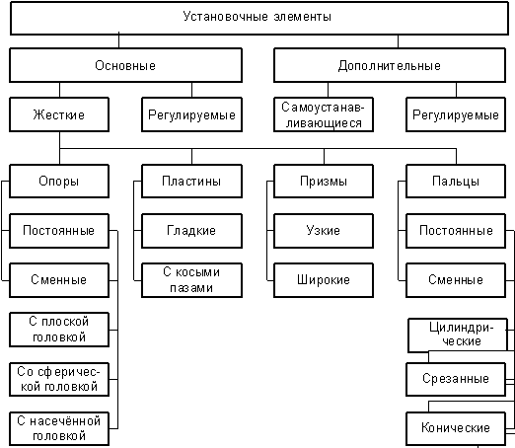
Рисунок 2.1 – Установочные элементы приспособлений
К вспомогательным устройствам относят поворотные и делительные устройства, применяемые в многопозиционных приспособлениях для придания обрабатываемой заготовке необходимого положения относительно инструмента; выталкиватели ручного и автоматического типа для быстрого удаления небольших деталей из приспособлений; подъемные устройства, выполняющие специальные технологические приемы.
Базовые элементы (корпусы, плиты, планшайбы) служат для крепления к ним сопряженных других элементов, устройств и механизмов приспособлений.

Вопросы для самопроверки
  - Какие элементы входят в состав приспособления и какие функции они выполняют?
  - Поясните назначение установочных элементов приспособления.
Поясните назначение вспомогательных элементов приспособления

на 23 мая Тема: Приспособления (продолжение)

2.2.1 Установочные элементы
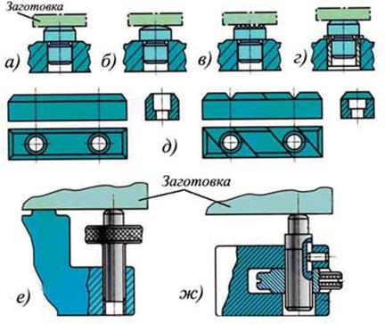
Для установки заготовок на плоские базы (заготовки типа параллелепипед, корпус, брус и т.п.) применяются опоры и опорные пластины. При установке на чистые базы (предварительно обработанные поверхности) используются опоры с плоской головкой (рисунок 2.2,а), а для тяжелых заготовок – опорные пластины (рисунок 2.2,д). При установке заготовки на черные (необработанные) базовые поверхности используют постоянные опоры со сферической (рисунок 2.2,б) и рифленой (рисунок 2.2,в) головками, а также регулируемые опоры (рисунок 2.2,е,ж). Постоянные опоры запрессовывают в корпусе приспособления либо непосредственно по посадкам H7/r6 или H7/n6, либо через стальную втулку (рисунок 2.2,г), что повышает ремонтопригодность приспособления.
Регулируемые опоры 1 (рисунок 2.2,е,ж) ввертывают в корпус на резьбе, стопорят в нужном положении контргайкой и регулируют для компенсации износа и при переналадке приспособления.
Для достижения высокой износостойкости установочные элементы изготавливают из стали и подвергают термической обработке.
Установка заготовок на внешнюю цилиндрическую поверхность и перпендикулярную к ее оси плоскость осуществляется в опорные призмы и самоцентрирующие патроны с упором в торец или уступ ступени. Для заготовок с обработанной поверхностью (диаметром 5…150 мм) применяют широкие опорные призмы (рисунок 2.3,а), для заготовок с необработанной поверхностью – узкие призмы (рисунок 2.3,б), которые уменьшают влияние макрогеометрических погрешностей баз заготовок на их устойчивость в призме в результате локализации контакта.
Для локализации контакта заготовку 1 можно устанавливать на четыре опоры (вставки) 2 (рисунок 2.3,в), запрессованные в боковые поверхности призмы. В таких призмах заготовки занимают вполне устойчивое положение даже при наличии искривленности, бочкообразности и других погрешностей формы. Тяжелые длинные заготовки устанавливают на ролики (рисунок 2.3,г), образующие призму. Пример использования призмы в приспособлении показан на рисунке 2.3, д.
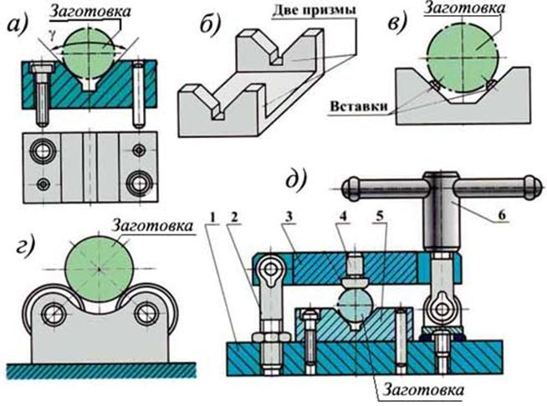
Рисунок 2.3 – Типы призм и схема установки заготовки во втулку
1 – корпус;
2 – винт опорный;
3 – прихват вращающийся;
4 – контактный элемент;
5 – призма;
6 – винтовой зажим
Призмы изготавливают из стали 20Х с цементацией на глубину 0,8…1,2 мм и закалкой рабочих поверхностей до твердости НRС_{э} 55…60. Призмы больших размеров изготавливают из серого чугуна с привернутыми стальными калеными щеками. Призмы крепят к корпусу приспособления винтами и фиксируют контрольными штифтами. Боковые (рабочие) и нижние поверхности призм шлифуют до R_{а} = 0,63...0,32 мкм.
Установка цилиндрических заготовок при обработке на станках токарного типа осуществляется в двух, трех (рисунок 2.4), четырех и шести кулачковых самоцентрирующих патронах. При этом могут возникнуть погрешности формы (прогибы и выпучивания) цилиндрической поверхности заготовки (для колец и тонкостенных втулок). При узких кулачках наибольшие прогибы кольца возникают в местах приложения сил закрепления, а наибольшие выпучивания – в сечениях симметрии между кулачками. При широких кулачках деформация колец снижается.
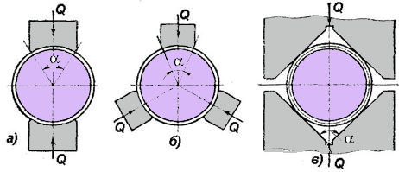
Рисунок 2.4 – Закрепление цилиндрических заготовок
в а) двухкулачковом и б)трехкулачковом патронах и в) в призмах
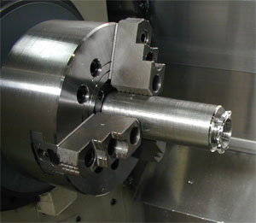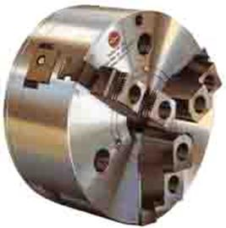
Установка вала в трехкулачковом патроне Рисунок 2.5 – Общий вид трехкулачкового патрона
Установку заготовок на внутреннюю цилиндрическую поверхность и перпендикулярную к ее оси плоскость (детали типа втулка) производят на пальцы и оправки. Торец заготовки координирует ее положение по длине, а такие элементы, как шпоночная канавка, радиальное отверстие и др. определяют ее угловое положение. Под точностью центрирования понимается получаемое смещение оси базовой поверхности детали относительно оси вращения центрирующе-зажимного устройства.
ОПРАВКИ
Оправки подразделяются на жесткие (рисунок 2.6) и разжимные (рисунок 2.7).
Типы жестких оправок:
а) оправка 1, на которую заготовка насаживается с зазором (рисунок 2.6,а).
Положение заготовки по длине определяется буртом оправки. Проворачивание заготовки предотвращается затяжкой гайки 3, действующей на шайбу 2. Базовые отверстия заготовок рекомендуется выполнять по 7-му квалитету. Точность центрирования зависит от зазора и обычно составляет 0,02...0,3 мм;
б) оправка, на которую заготовка насаживается с натягом (рисунок 2.6,б). Использование подкладных колец при запрессовке позволяет ориентировать заготовку по длине на оправке. Точность центрирования 0,005…0,01 мм.

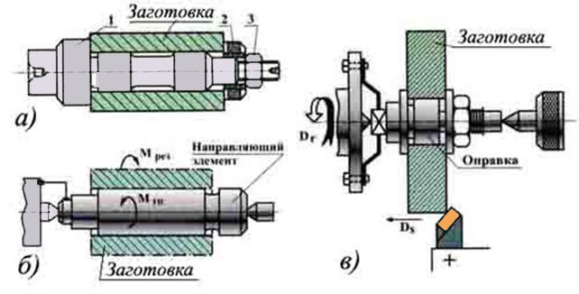
Оправки изготавливают из стали 20Х, с цементацией на глубину 1,2…1,5 мм и последующей закалкой до твердости HRC_{э} 55…60. Рабочие поверхности шеек шлифуют до Rа = 0,63…0,32 мкм. Для передачи момента на конце оправки предусматривают квадрат, лыски или поводковый палец. Оправки диаметром более 80 мм для облегчения выполняют полыми.
На рисунке 2.6,в показан пример использования оправки по рисунку 2.6,а для обработки детали на токарном станке. Оправка с заготовкой устанавливается в центра токарного станка.
Типы разжимных оправок:
а) консольная оправка с прорезями на рабочей шейке служит для закрепления заготовки 1 затяжкой внутреннего конуса 2 (рисунок 2.7,а). Допускается использование баз в виде отверстий, обработанных с точностью Н8…Н12. Точность центрирования 0,02...0,04 мм;
б) консольная оправка с тремя сухарями 2, разжимаемыми внутренним конусом. применяется для закрепления толстостенных заготовок 1 с обработанным или необработанным отверстием (рисунок 2.7,б). Точность центрирования 0,05...0,1 мм;
в) оправка с упругой гильзой, разжимаемой изнутри гидропластмассой (рисунок 2.7,в). Затягиванием винта 4 сжимают гидропластмассу 3, которая, разжимая тонкостенную гильзу 2, закрепляет заготовку 1. Базовые отверстия заготовок выполняют с точностью Н7...Н8. Точность центрирования- 0,005...0,01мм;
г) оправка с гофрированными втулками (рисунок 2.7,г). При приложении осевой силы к тяге 3 цилиндрические части втулок 2 выпучиваются и прочно закрепляют заготовку 1. Втулки изготавливают из стали 38Х, У10А или 65Г с термической обработкой до твердости НRС_{э} 45…50. Разностенность втулки допускается до 0,05 мм и биение торца до 0,005 мм. Точность обработки базовых отверстий в пределах Н6...Н7. Точность центрирования 0,003...0,02 мм.
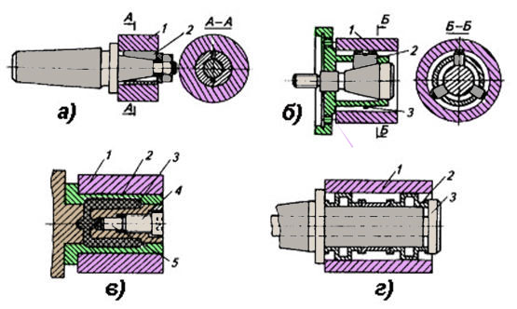
Установку плоских заготовок и заготовок типа корпус осуществляют базовыми отверстиями на пальцы (рисунок 2.8) в приспособлении . Пальцы диаметром до16 мм выполняют из стали У7А, а диаметром более 16 мм- из стали 20Х с цементацией на глубину 0,8…1,2 мм и закалкой до твердости
НRС_{э} 50…55. Рабочую поверхность пальцев шлифуют до Rа = 0,63…0,32 мкм по посадкам Н7/g6 или Н9/f8.
Погрешности установки на пальцы характеризуются смещениями заготовки на величину диаметрального зазора между поверхностями сопряжения. Если базовый торец заготовки не перпендикулярен к оси отверстия, возможно отклонение оси отверстия от оси пальца.
Для облегчения надевания заготовок на пальцах снимается фаска.
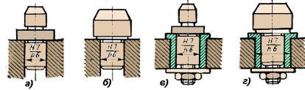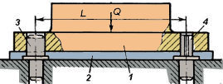
Рисунок 2.8 – Установочные пальцы: Рисунок 2.9 – Схема установки заготовки
а, б – постоянные; в, г – сменные базовыми отверстиями на пальцы
Схема установки заготовки на два пальца показана на рисунке 2.9.
Заготовку 1 ставят на пластины 2. Палец 3 выполняют цилиндрической, а палец 4 – срезанной (ромбической) формы для обеспечения возможности повышения допуска на расстояние L между осями базовых отверстий. Один палец выполняют цилиндрической, а другой – срезанной (ромбической) формы.
Установка заготовки на центровые гнезда и конические фаски применяется при обработке деталей типа валов. В качестве установочных элементов используют центры.
Их конструктивные разновидности:
- жесткий центр (рисунок 2.10, а);
- срезанный центр (для деталей типа гильз, рисунок 2.10, б);
- центр (специальный) с тремя узкими ленточками 1 (рисунок 2.10, в);
- поводковый центр, передающий крутящий момент от вдавливания рифлений в поверхность конической фаски заготовки при приложении к центру осевой силы (что ухудшает поверхность базовой фаски) (рисунок 2.10, г);
- плавающий передний центр – применяется для точной установки заготовки 3 по длине. При упоре в торец промежуточной втулки 2 совмещаются технологическая и измерительная базы (рисунок 2.10, д);
- вращающиеся центры (рисунок 2.10,е).
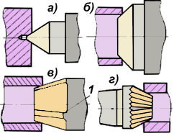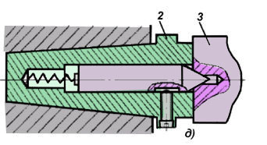

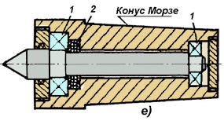
Рисунок 2.10 – Центры
В быстроходных токарных станках, а также при обработке тяжелых деталей в заднюю бабку устанавливается вращающийся центр. Вращающийся центр обладает пониженной по сравнению с жестким центром жесткостью, но не изнашивается и не портит базовых поверхностей, так как вращается вместе с заготовкой. Вращающиеся центры бывают универсальные и специальные
Для вращающегося центра необходимо два радиальных шарикоподшипника 1 (рисунок 2.10,е) и один упорный 2.
Центры изготовляют из сталей 45, У6А, У8А и подвергают термической обработке до твердости HRC_{э} 56…61. износостойкость повышают наплавкой твердого сплава.
При установке на два центра заготовка сохраняет одну степень свободы – возможность вращения вокруг своей оси. Поэтому в ряде случаев, например при фрезеровании шпоночных пазов или квадратов, необходимо дополнительное базирование заготовки с помощью упоров и других устройств.
Установка заготовки по зубчатым поверхностям (рисунок 2.11) применяется при шлифовании осевых отверстий цилиндрических и конических зубчатых колес. Используя в качестве баз рабочие (эвольвентные) поверхности зубьев, достигают точной соосности отверстия и зубчатого венца. На рисунок 2.11 показаны различные схемы установки цилиндрических колес. В качестве установочных элементов используют шарики для конических колес, ролики для прямозубых цилиндрических колес
(рисунок 2.11,а), шарики и витые упругие ролики для цилиндрических колес со спиральным зубом, шарики для конических колес, а также рейки (рисунок 2.11,б), зубчатые эксцентричные секторы (рисунок2.11,в) и качающиеся рычаги (рисунок 2.11,г) в специальных патронах. Ролики и шарики размещают во впадинах зубчатого венца. В самоцентрирующихся патронах мембранного и клинового типа установочные элементы крепятся в обойме, допускающей возможность их самоустановки по впадинам колеса.
Установку конических зубчатых колес осуществляют на шаровые опоры, применяя специальные устройства, прижимающие деталь по торцу ступицы.
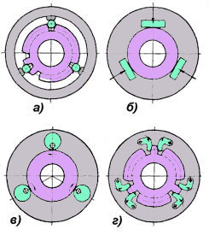
Рисунок 2.11 – Схемы установки
цилиндрических колес по поверхностям зубьев

Вопросы для самоконтроля:
  - В каких случаях для базирования заготовок применяются опоры с рифленой (насеченной) и плоской головками?
  - Дайте описание конструктивных особенностей жестких и разжимных оправок.
  - Какие установочные элементы используются для базирования заготовок на отверстия?
  - Как базируются заготовки типа втулок?
  - Какие материалы используются для изготовления установочных элементов: опор, установочных пальцев, оправок?
  - Какие виды центров применяют при установке валов на центровые гнезда и конические фаски?
  - Как базируются заготовки с зубчатыми венцами?

Проверочная работа
Тема «Классификация приспособлений »
Время выполнения – 45 мин Максимальный балл – 38 баллов
№ зад | Текст задания | Баллы
1 | Что является технологической оснасткой? | 2
2 | Какие задачи решает применение технологической оснастки? | 6
3 | По каким признакам классифицируются приспособления? | 2
4 | На какие группы делят приспособления по целевому назначению? | 5
5 | Какие станочные приспособления по степени специализации вы знаете? | 3
6 | Перечислите виды приспособлений по степени механизации и автоматизации | 4
7 | Какие типовые элементы и устройства входят в состав приспособлений? | 7
8 | Какое приспособление изображено на рисунке? Для чего оно применяется? | 3
9 | Что изображено на рисунках? Перечислите изображенные приспособления. | 5
10 | Перечислите базовые элементы приспособлении. Какие функции выполняют базовые элементы приспособлений? | 5

«4» - 38б – 30 б
«3» - 29 б – 22 б

Выполненное задание отправить по адресу электронной почты
не позднее 26 мая
boss37kab@yandex.ru

Уважаемые студенты.
Мы начали материал 4 курса! Всего 84 часа! Предмет заканчивается ЭКЗАМНОМ в ЭТОМ УЧЕБНОМ ГОДУ.
ГОСПОДА, ПАВШИЕ сметью храбрых, вернитесь в строй
Достаточно много материала! так ведь 14 уроков!!!!

не накапливайте долги. делайте каждый день по немного!!!

не забывайте сдавать накопленные задолженности

